SPM-30H2430 1/2
☆B버튼을 누를 때마다 이하의 순서로 디지털 부분이 전환된다.
시간 모드 타이머 모드 스톱워치 모드 알람 모드 듀얼타임 모드
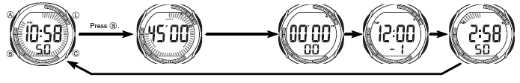

■demonstration표시에 대해
이 시계는 공장 출하 시에demonstration기능(이 시계의 기능설명을 자동적으로 표시하는 기능) 설정이 되어 있다. demonstration기능 중에는 버튼조작은 불가능하다.
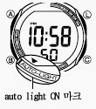
●demonstration 해제: A, B, C버튼 중에서 아무 버튼이나 누른다.
●demonstration 설정: B버튼을 삐~소리가 날 때까지 길게 누른다.
☆조작 방법과 표시 보기
B버튼을 누를 때 마다 이하와 같이 표시가 전환이 된다.
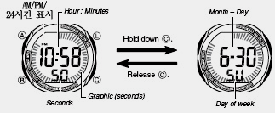
☆시간 날짜 맞추기
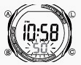
(1)시간 모드에서 A버튼을 길게 누르면 “초” 부분이 점멸.
(2)시보에 맞추어서 C버튼을 누른다. (00초부터 시작)
(3) a. B버튼을 눌러서 맞추는 부분을 택한다.
※B버튼을 누를 때마다 초→ 시→ 분→ 12/24 시간제 전환→ 년→ 월→ 일……순사로 점멸 부분이 바뀐다.
b. C버튼을 눌러서 설정한다.
*a, b조작을 반복해서 설정한다.
*2000년~2039년까지 세트 가능. 1/2
*년 월일을 입력하면 자동적으로 요일은 산출이 된다.
*full auto 달력이라서 유 윤년은 자동적으로 판별 된다.
(4)A버튼을 눌러서 종료.

☆EL Back light에 대해서
■L버튼을 누르면 문자 판 에 약2초 동안 불이 들어온다.
■Auto light점등
시간 모드에서 L버튼을 길게 누르면Auto light ON마크가 점등하며 손목을 약40。돌리기만 하면 불이 들어온다. 다시L버튼을 길게 누르면 OFF가 된다.
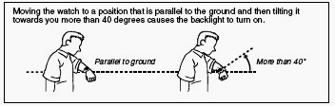
《auto light 사용상의 주의》
- auto light작동은auto light ON했을 때부터 약6시간 동안이다. 그 이후는 배터리 소모 방지 하기 위해 자동적으로 OFF가 된다. (auto light를 자주 사용하면 배터리 수명이 짧아진다.)
- 손을 흔들거나 올리거나 해도 불이 들어오기 때문에 필요 없을 때는auto light를 OFF로 할 것.

☆타이머 사용법
타이머는 1분단위로 60분까지 세트 가능. 세트 한 시간을 지나면 10초 동안 소리가 울린다.
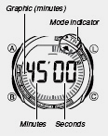
■타이머 세트
(1)타이머 모드에서 A버튼을 길게 누르면 타이머 시간의 “분”부 분이 점멸.
(2)C버튼으로 시간을 설정.
(3)A버튼으로 세트 종료.
■타이머 사용법(감산 계측)
타이머 모드에서 C버튼을 누를 때마다 계측 start/ stop한다. (계측은 1초 단위)
-계측 stop한 후 A버튼을 누르면 계측 전 표시로 돌아간다.
-로그 타임이 있을 때는 C버튼으로 stop한 후 다시 C버튼을 누르면 표시된 타임부터 계속 해서 계측을 한다.

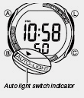
☆알람사용법
이 시계에서는 알람을 5건 설정할 수 있다.
또 매 정각마다 소리가 나는 시보기능도 있다.
■알람 시간 세트
(1)알람 모드에서 C버튼을 누를 때마다
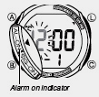
알람1→알람2→알람3→알람4→알람5→시보→알람1… 순서로 바뀌기 때문에 설정할 알람을 선택한다.
(2)A버튼을 길게 누르면 “시”부분이 점멸.
※ 알람 마크가 점등하며 자동적으로 알람이 ON이 된다.
(3)B버튼을 눌러서 세트 할할 부분을 선택해서 C버튼으로 설정한다. (이 동작을 반복 해서 설정)
(4)A버튼으로 세트 종료.
■알람 기능ON/OFF설정
알람 모드에서 C버튼을 눌러서 설정할 알람을 선택하며 A버튼으로 ON/OFF 전환.
●알람 모드에서 C버튼을 길게 누르면 누르는 동안 알람 소리가 난다.
●아무 버튼이나 누르면 소리가 꺼진다.

☆스톱워치 사용법
1/100초단위로 59분59초99(60분계)까지 계측 가능. 이 범위를 지나가면 0부터 계속해서 계측 한다.
■계측방법
스톱워치모드에서 C버튼을 누를 때마다 계측 개시 / 종료한다.
*계측 중 A버튼을 누르면 표시는 멈춰도 내부 에서 계측하는split계측이 된다.
※split계측 중 A버튼을 누르면split는 해제 된다.
●일반 계측 *STOP한 후 다시 C버튼을 누르면 표시 되어 있는 타임에 계속해서 계측 한다.
C → C → C → C → A
START STOP RESET STOP CLEAL
2/2
●split타임 계측 (중간 경과시간 계측)
C → A → A → C → A
START SPLIT 해제 STOP RESET
●1,2등 동시계측
C → A → C → A → A
Start 1등goal 2등goal 2등 타임 reset
☆듀얼 타임에 대해서
듀얼 타임이란 현재시간과 별도로 해외시간 등 더 하나의 시간을 세트 할 수 있는 기능이다.
■듀얼 타임 세트
듀얼타임 모드에서 C버튼을 눌러서 시간을 맞춘다.
C버튼을 누를 때마다 30분씩 시간이 앞으로 간다.
※A버튼을 누르면 기본시간과 같은 시간으로 세트 된다.

